Муниципальное общеобразовательное учреждение
«Средняя школа №19 г.Новоалтайска Алтайского края»

Урок изобразительного искусства в 1 классе
Тема:Красота зимы

подготовила
учитель начальных классов
Пимонова Татьяна Алексеевна
г. Новоалтайск 2011
Тема:Красота зимы.
Цели:-учить видеть прекрасное в обычном;
-развиваить умения передавать состояние природы при помощи цвета и линий;
-воспитывать потребность в творчестве;

Этап урока | Деятельность учителя | Деятельность учеников | Методический комментарий
ОРГ.МОМЕНТ  1.Художественное восприятие мира | Приветствие,проверка готовности к уроку.  На прошлом уроке вы изображали прекрасные осенние пейзажи.Какие краски вы использовали?Почему?  В изобразительном исскустве есть такой термин «колорит».Как вы думаете, что он обозначает?  Колорит французское слово .оно переводится как цвет,краска.  Рассмотрите репродукции картин с зимним пезажем и скажите ,каков их колорит?т.е. какие использованы цвета и почему?  Как изменилось состояние природы?  Дейсвительно изменился колорит.Одни цвета стали ярче смотреться на фоне других.Такое сочетание цвета,когда один цвет становиться ярче ,звонче на фоне других называется -контраст.  Как вы думаете.интересно рисовать зимний пейзаж?  Какие цвета будем использовать?  Как можем использовать контраст? | Предполагаемые ответы:  Мы использовали почти все тёплые цвета,чтобы показать красоту и яркость осени.  Изменился цвет неба и земли.Выпал снег.деревья сбросили листву.Их стволы стали ярче выделяться на фоне неба.  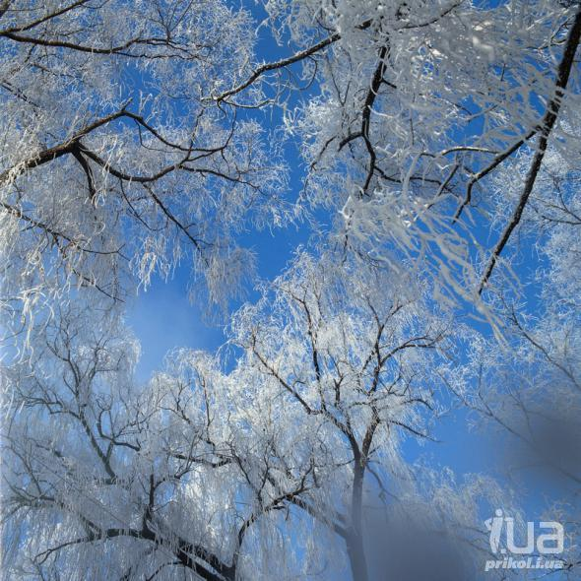  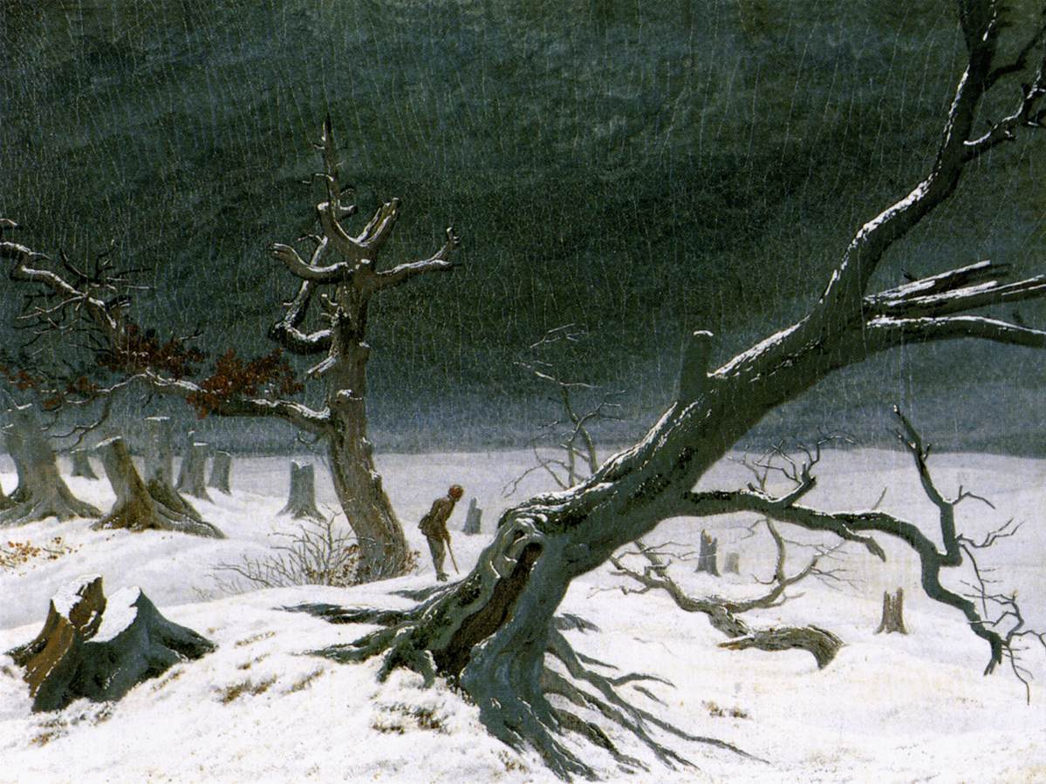  Можно использовать оттенки синего.  Деревья будут выглядеть контрастно на фоне зимнего неба,особенно вечернего или ночного. | Использование метода диалогичности на данном этапе урока не только даёт возможность развивать коммуникативные компетенции детей,но и помогает подвести к понятию «колорит»  Для учителя:колорит-характер взаимосвязи всех цветовых элементов произведения ,его цветовой строй.  Возможен показ других репродукций по усмотрению учителя.
2.Собственное художественное исполнение. | Предлагаю придумать композицию рисунка и наметить план работы.  1.Изображаем небо.(вечернее небо тёмно-синего цвета.На небе изобразим жёлтую луну)  2.Изображаем землю.(На белом листе белая гуащь не видна,поэтому берём светло-голубые оттенки.)  3.Изображаем деревья.(Помним .что в природе нет прямых линий)  4.Обозначаем тени.(Тени падают в одну сторону.) | 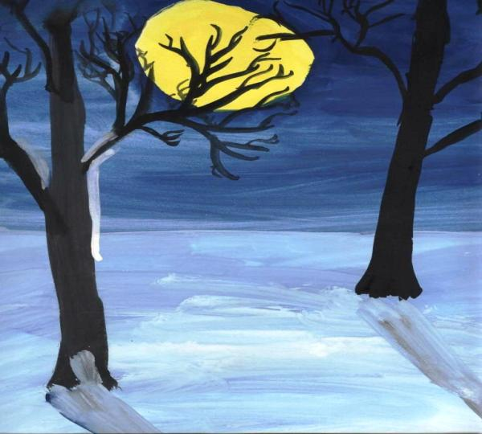 | План состовляется совместно в ходе фронтальной беседы.  Опора на собственный опыт  Поможет подобрать удачную композицию.
3.Организация выставки и художественный анализ работ. |  | Учащиеся анализируют работы и желательно выражают своё эмоциональное восприятие работ. | В каждой работе детям предлагаем найти и отметить что-то положительное.(удачное сочетание цветов,удачная композиция,итд)
4.Подведение итога. | Почему работы все разные ,но каждая прекрасна?  Обычный зимний пейзаж.Деревья.которые мы видим каждый день.Но посмотрите, как они красивы.Прекрасна форма деревьев,их чёткий контур на фоне зимнего неба,причудливое переплетение веточек.  Красота есть везде вокруг нас.Надо научиться её замечать. | Каждая работа показывает мир,его красоту.

Использованные интернет –источники:
-http:/www.wm.paiting.ru/MasterPiecces/
- http:/www.biz/index.phtm?category1D=114

